**The face-down generation**

**教学设计**



**嵊州市高级中学**

**尹 娟**

**目 录**

**1. 开课文本…………………………………………………………1**

**2. 教材分析…………………………………………………………2**

**3. 学情分析…………………………………………………………3**

**4. 教学目标…………………………………………………………4**

**5. 教学过程…………………………………………………………5-9**

**6. 补充文本…………………………………………………………10**

**开课文本**

**The face-down generation**

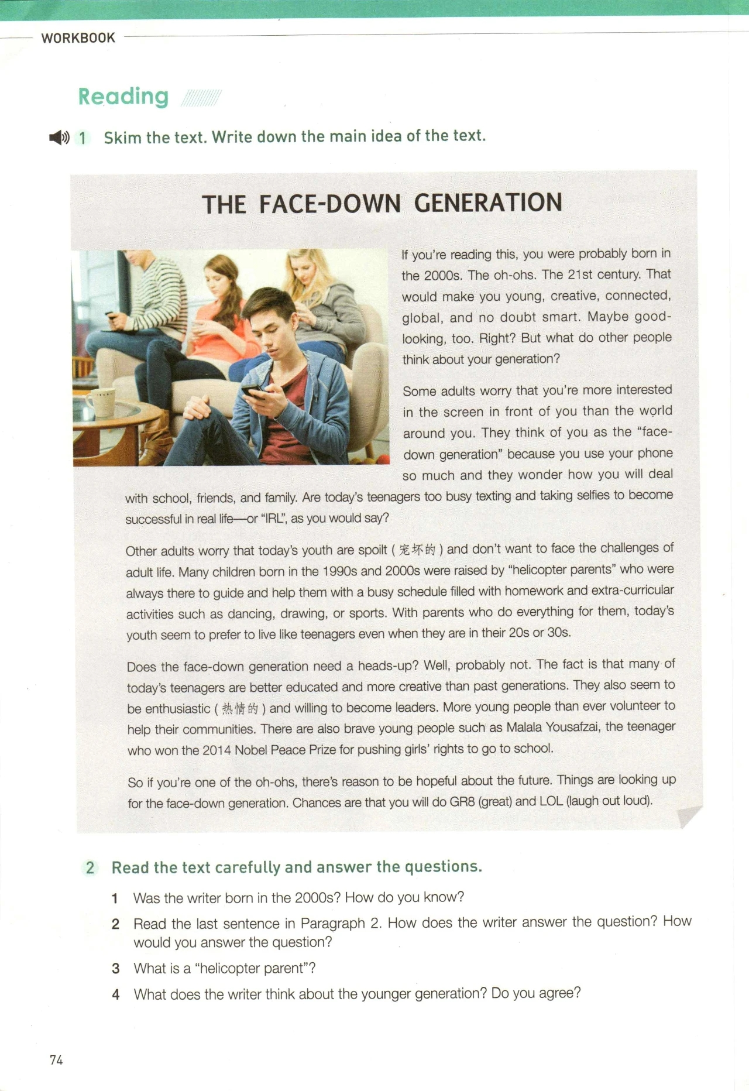 If you’re reading this, you were probably born in the 2000s. The oh-ohs. The 21st century. That would make you young, creative, connected, global, and no doubt smart. Maybe good-looking, too. Right? But what do other people think about your generation?

Some adults worry that you’re more interested in the screen in front of you than the world around you. They think of you as the “face-down generation” because you use your phone so much and they wonder how you will deal with school, friends, and family. Are today’s teenagers too busy texting and taking selfies to become successful in real life — or “IRL”, as you would say?

Other adults worry that today’s youth are spoilt (宠坏的) and don’t want to face the challenges of adult life. Many children born in the 1990s and 2000s were raised by “helicopter parents”. They were always there to guide and help them with a busy schedule filled with homework and extra-curricular activities such as dancing, drawing, or sports. With parents who do everything for them, today’s youth seem to prefer to live like teenagers even when they are in their 20s or 30s.

Does the face-down generation need a heads-up? Well, probably not. The fact is that many of today’s teenagers are better educated and more creative than past generations. They also seem to be enthusiastic (热情的) and willing to become leaders. More young people than ever volunteer to help their communities. There are also brave young people such as Malala Yousafzai, the teenager who won the 2014 Nobel Peace Prize for pushing girls’ rights to go to school.

So if you’re one of the oh-ohs, there’s reason to be hopeful about the future. Things are looking up for the face-down generation. Chances are that you will do GR8 (great) and LOL (laugh out loud).

**教材分析：**

本单元主题是围绕青少年生活展开，属于“人与自我”的主题语境，探讨了青少年在学习、生活、兴趣爱好以及人际交往等方面的状况以及面临的问题。本授课板块的内容是该单元workbook里Reading部分，主要内容为当下比较普遍的现象——face-down generation（低头一族）。其实该现象也不是单纯局限于青少年，这是一种共性的问题，只是在青少年当中更加明显。

[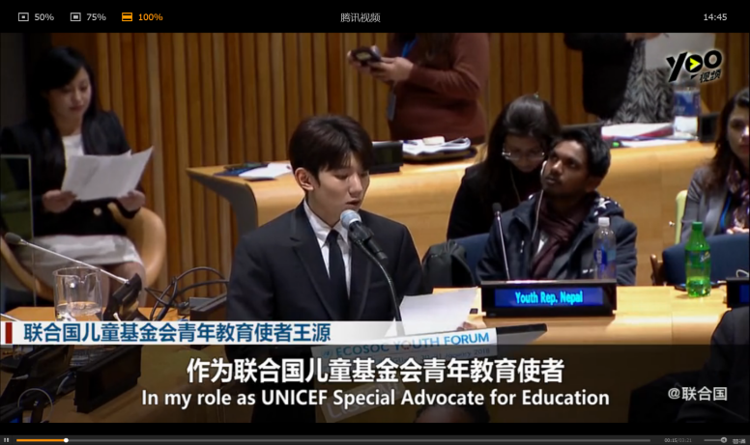](Roy‘s%20speech.mp4)本板块以青少年所处的社会大环境为导入——他们是零零后，出生于21世纪，出生于人类积攒了几千年的财富、知识、见识、智慧和艺术的年代。科技繁荣，文化繁茂，城市繁华，他们出生在一个最好的时代，时代赋予了他们更多的希望和可能性。然而这群天之骄子也面临着种种挑战和诱惑，科技的发展，网络的发达，让他们得到了便捷和便利的同时，也造成了低头一族的出现，小小的屏幕包含着大大的世界。人们开始担忧，担忧他们太关注于屏幕内的世界，而缺少面对面的沟通和交流，从而导致会与社会隔绝；担忧他们会沉迷于网络而无法成功；也担忧helicopter parents型的家长会宠坏了这群天选之子，让他们不想面对纷繁复杂的社会，从而变成时代的巨婴。然而，在作者看来，低头看世界，是时代赋予他们的恩赐，其实也是一种社会适应的产物。时代造就了这一代人，手机平板的出现让这一代的人拥有了前辈们无法想象的信息获取的便捷；互联的时代，这群零零后更加有创造力，更加具备了丰富的知识，他们热情自信有领导力；他们中的很多人走出校门，去参与更多的志愿者工作，为社区甚至社会创造出更和谐的音符。他们中不乏大有建树的佼佼者，有诺贝尔和平奖获得者Malala Yousafzai，为女孩子获得同等的学习权利而奔走呼号；有数次参加联合国青年论坛演讲的TFboys组合中的王源和易烊千玺，他们关注每个孩子的受教育权利和留守儿童的各种问题；有Marley Dias，国际性活动的发起人，号召人们捐献关于黑人女孩故事的书籍；也有最年轻的电影制片人Zuriel Oduwole，曾在联合国就气候变化发表演说……太多太多的零零后成功者的故事告诉我们，这一代并没有荒废，而是更加奋发图强，更加具有社会责任感和全球意识。

本文结构清晰，内容难易度适宜，贴近学生的生活，让学生能从文章中找到自己的影子，同时也能够增强自信心和责任感，及时改掉不良习惯，真正成为时代的先锋，能以积极阳光的心态规划自己未来的学习和生活，成就更好的自己，创造更好的社会。

**学情分析：**

本文本授课对象为高一新生，这一届新生适逢英语新教材的使用，新教材的话题更加切合学生当下的实际生活和经历。在经历了初中三年的学习，经历了中考的磨炼之后，他们迈上了人生又一个新的台阶。在这个新的阶段，学业上的压力和生活上变更，让这群零零后们的压力都开始增加，有些学生能很好地适应这种改变，造就了更好自己；然而有些学生因为心里的落差和新环境的更替，难免会产生无所适从、逃避压力和厌倦懈怠的情绪，甚至也会出现自我伤害的现象。在这个时候，为了寻求心理的慰藉和平衡，他们开始转向小小的手机屏幕，想要从小小的屏幕中找到安慰和自我存在感。然而，当手机所提供的一时心理安慰消失之后，很多学生又会出现懊悔失落的情绪。

针对这一现象，本文给出了一个合理的解读——作者用一种欣赏的眼光和语气告诉迷惘的零零后们，低头一族并不意味着一事无成，低头也可以成就一番不小的事业，但前提是需要有一个正确的指引和价值观。如果“低头”的过程中，可以让他们变得自信、自尊、自强，可以让他们更加富有想象力和创造力，可以让他们更好地了解这个世界，这无疑也是一种时代赋予的厚礼。文章暗指，“低头”除了玩游戏，其实还有很多东西可以汲取——更广的知识面、更丰富的社交媒体、更全面的观点和更先进的技术。全球视野下的时代特征，让年轻一代眼界能更加开阔，能力能更加全面，可塑性也更强。

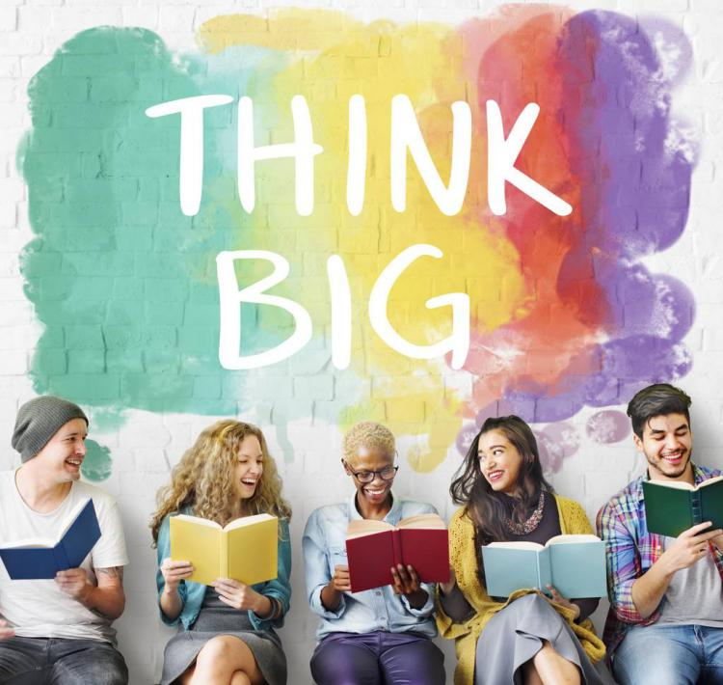文本旨在通过问题的提出和分析，帮助零零后开启一条正确的人生道路，让他们能够有正确的人生观、世界观和价值观。手机、平板、电脑以及互联网的存在，不是时代的倒退，而是时代车轮的不断向前的标志。只有当使用者可以将它们为我所用，才能真正发挥其最大的能量和功效。通过文本的解读，学生能正确看待“低头一族”，摆正心态，不逃避、不退缩，主动承担起新时代接班人的责任，真正做自己的主人，而不是手机的奴隶。有了同辈人成功例子的激励和榜样作用，零零后们可以拥有自己良好的生活习惯、学习习惯和工作习惯，并从中受益终身。

**教学目标：**

阅读本文需要关注文本背后蕴含着的逻辑思维和主题意义，通过目标的设立，教师可以知晓本节课所要重点关注的点，从而拥有一个整体的思维和设计。笔者基于对教学内容和学情的分析，确定了本节课的教学目标：

**语言能力目标**：在“人与自我”的主题语境之下，学生能够理解并正确掌握文中的相关单词、短语和句子。在阅读过程中，学生能够了解文本的文体和基本的框架组成，在品读过程中熟悉语言特点，并获取有效信息。在文本解读过程中，学生能够理解The oh-ohs，face-down generation，helicopter parents的特定涵义。

**学习能力目标**：通过图片的预测和题目的理解，学生能够知道文本大概的内容；通过关键词worry、fact、hope的探寻，学生能够进行内容的深层分析和拓展。学生在阅读过程中能运用不同的阅读策略，如略读、细读、关注关键词、抓住问题链等形式，了解了文本的逻辑结构。

**文化意识目标**：学生通过对The oh-ohs，face-down generation，helicopter parents的理解，知晓了特定环境下产生的特定语言——一种具有全球性的语言。通过文本中青少年存在的普遍现象对比审视自身的高中学习生活的异同，树立良好的心态，积极面对时代带来的机遇和挑战，正确面对学习和生活中遇到的困难和挫折，形成全球观和世界观。

**思维品质目标**：学生在阅读理解文本的基础上，结合自己已有的认知和生活经验，能够客观地比较、分析青少年学习生活中存在的问题，并通过课堂的延伸拓展找到相应的答案和解决的方案。从全局出发，学生能够拥有跨文化视角去认识自我，提升自我。



**教学过程：**

**Step One：Greeting and introduction**

**【教学活动】**Introduce myself and lead into the topic.

Q: What do other people think about your generation?

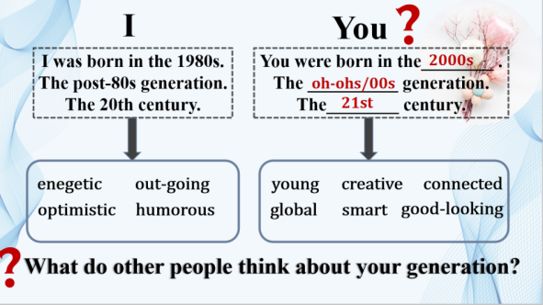

**【设计意图】**通过笔者课堂开始的自我介绍，从笔者本人出生年代、年代称谓和所属的世纪等信息，自然导入到文章的第一段，学生通过信息对比式的自我介绍，能够快速进入主题。在与笔者信息的对比过程中，学生能够找到两代人之间的异同点。What do other people think about your generation?问题的设计，起到了承上启下的作用，引起学生对于下文的阅读兴趣。

**【核心素养提升点】语言能力**：在所给的特定语境中（认识自我）整合性运用已有的关于自身的时代背景和语言知识来表达自己对于自身特点的看法，能够在口语表达过程中进行无障碍地交流，达到用英语流畅沟通的效果。

**Step Two：Analyse the worries**

**【教学活动】**Find out the key words in paragraph 2&3, analyse the detailed information.

Q: What do some adults think of the young generation?

Q: What’s the conclusion of each paragraph?

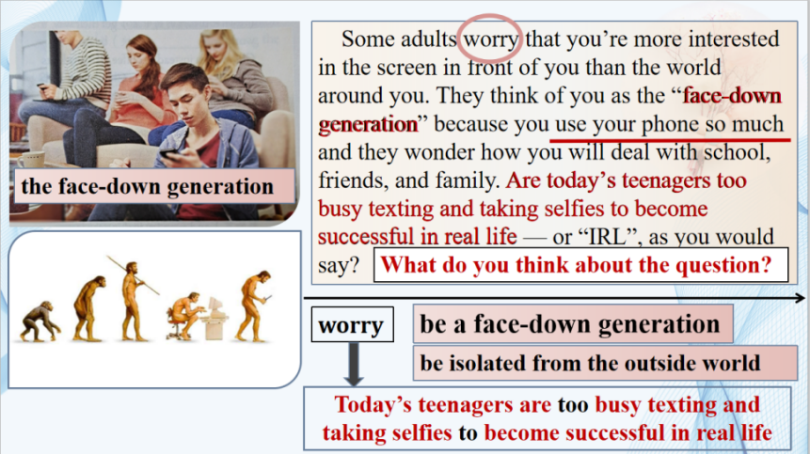

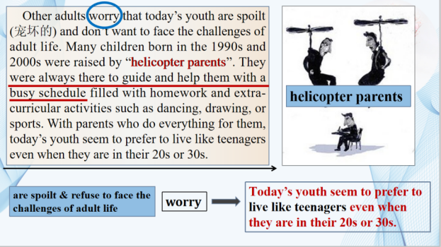

**【设计意图】**通过对二、三两段关键词(worry)的探寻和分析，让学生明白成年人对于青少年一代担心的具体内容，在分析过程中了解face-down generation，helicopter parents的涵义。通过对问题链的回答，学生能够了解成年人对于他们零零后这一代所持有的观点，引发他们进行必要的思考，在思考过程中拥有自己的观点。

**【核心素养提升点】语言能力**：在文本解读过程中，学生能够理解face-down generation，helicopter parents的特定涵义，达到在语境中将语言的学习落到实处的效果。

**学习能力**：通过结合文字和图片的理解，学生能够知悉文本的内容；通过关键词worry的探寻，学生能够进行内容的深层分析和拓展。学生在阅读过程中能运用不同的阅读策略，如关注关键词、抓住问题链等形式，了解了文本的逻辑结构。

**文化意识**：学生通过对face-down generation，helicopter parents的理解，知晓了特定环境下产生的特定语言——一种具有全球性的语言。通过文本中青少年存在的普遍现象对比审视自身的高中学习生活的异同，树立良好的心态，积极面对时代带来的机遇和挑战，正确面对学习和生活中遇到的困难和挫折，形成全球观和世界观。

**Step Three：Find the fact**

**【教学活动】**Find the fact of the face-down generation.

Q: Does the face-down generation need a heads-up?

Q: Are today’s teenagers too busy texting and taking selfies to become successful in real life?(P2)

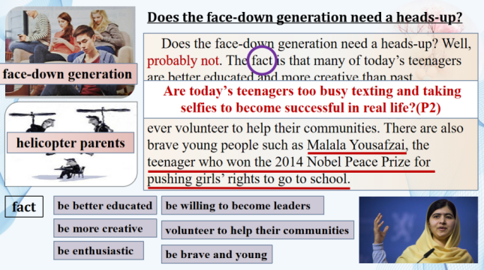

**【设计意图】**在两个担忧的分析之后，作者给出了自己的见解，这一观点的提炼，可以帮助学生找到自己的定位和方向。也与之前学生们自己对于这一问题的答案构成了一个对比，从而更好地了解自己一代的特点。

**【核心素养提升点】文化意识**：学生通过face-down generation的自我重新定义，能够增强自己社会责任感。在这个特殊的时代里，拥有正确的认知和价值取向，学会做人做事，成为有文明素养的年轻一代。

**思维品质**：学生在分析了文本中两个担忧的基础上，在解读作者剖析低头一族的段落里，学生可以结合自己已有的认知和生活经验，客观地了解自身学习生活中存在的问题，并能通过积极思考，能够拥有跨文化视角去认识自我，提升自我的能力。与此同时，学生通过文本中同龄人实现自我价值的案例，能够真正规划自己的人生，树立正确的价值观。

**Step Four：Make the conclusion and Extensive thinking**

**【教学活动】Make the conclusion and have the further thought.**

Find the key word of paragraph 5.

Q: What can you do when you keep your face down?

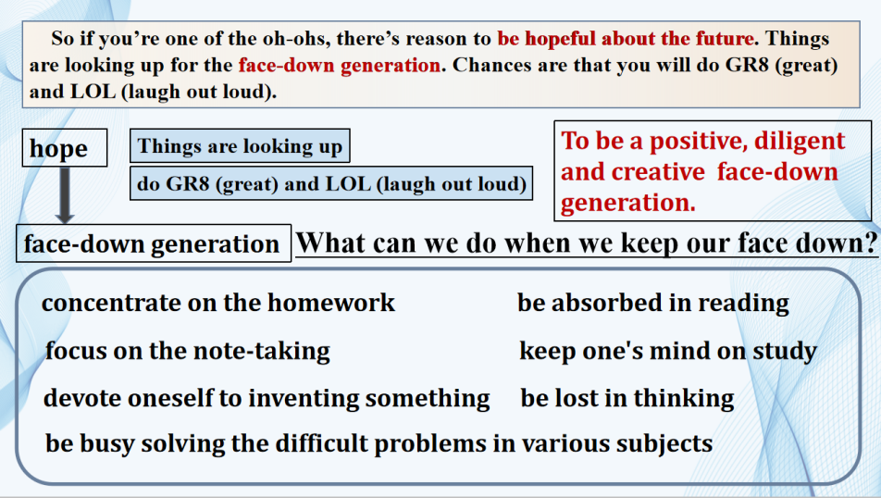

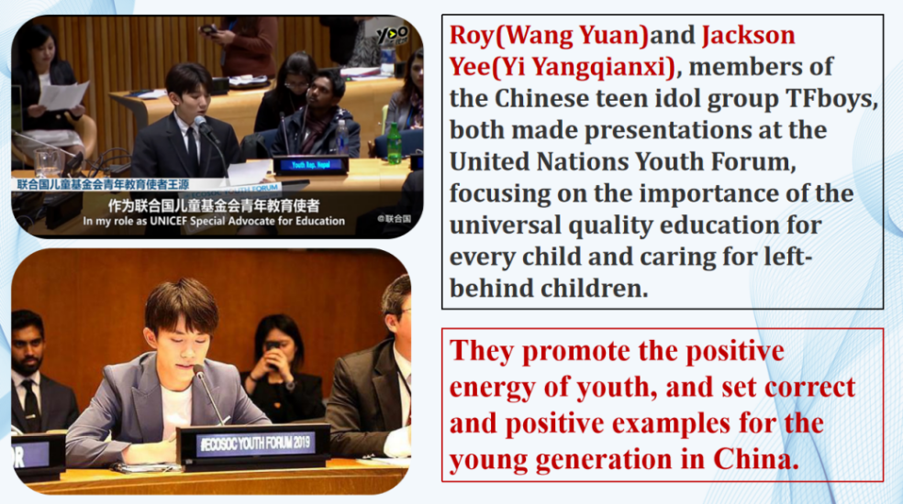

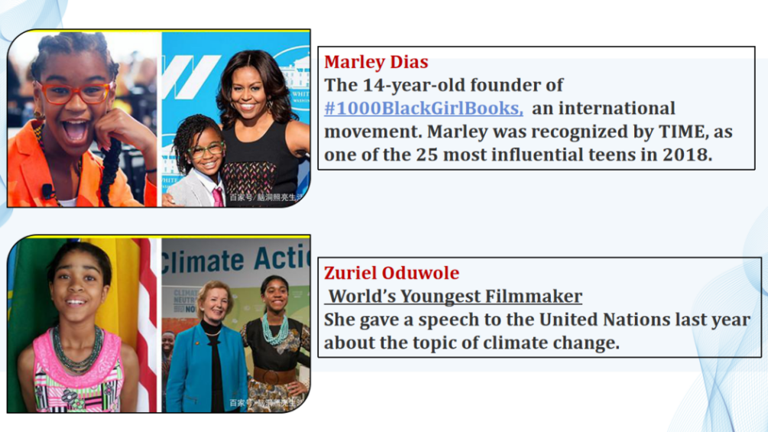

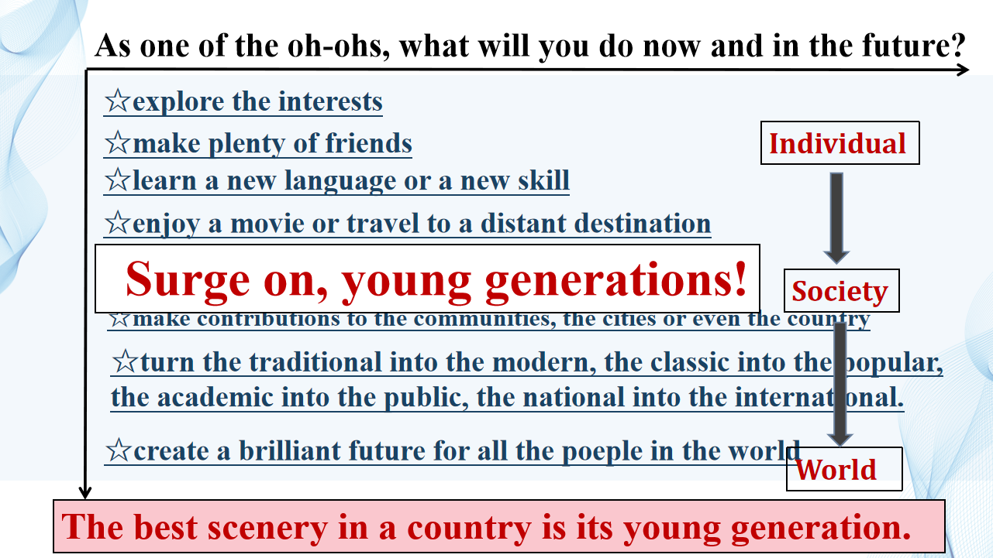

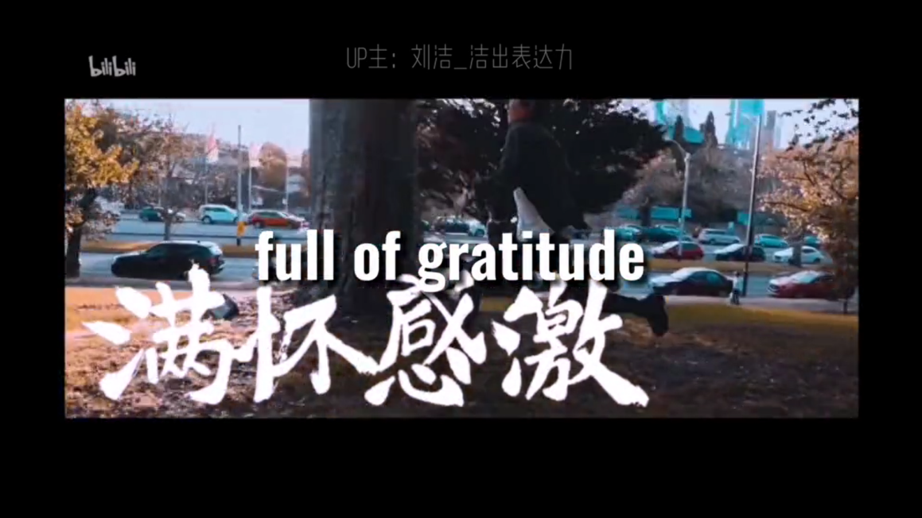

**【设计意图】**在总结文本的时候，笔者传承了第四段作者对于年轻一代的理解，让学生发散性思考，作为“低头一族”，青年一代可以通过低头完成哪些更有意义的事。通过延伸的思考和讨论 ，让学生明白他们身上的责任和使命。通过相关视频和图片素材的冲击，学生能够从身边熟悉的零零后看出这一代所做出的的贡献，同时，通过对外国成功年轻人的例子更进一步说明了这个年代跨越空间的相似点，从而树立起正确的人生观、世界观和价值观。

**【核心素养提升点】思维品质**：通过文本中hope的分析，学生可以进一步思考作为低头一族除了玩手机游戏之外，他们也可以通过低头去探寻更加宽广的世界，以此来拓展自己的视野，并与世界接轨。

**文化意识**：在文本剖析之后，学生通过思考明确自己可以如何实现自我价值，通过激励青年一代的演讲《后浪》的观看，学生能够清晰地树立起文化自信，增强国家认同，清楚地认识到自己是这个国家充满希望的一代，自己应该担负起国家建设和繁荣富强的重任。

**补充文本**

**Surge on, young generations!**

**《后浪》英文版——摘录自洁出表达力**

Those who said “Each generation is worse than the last” should look at you just like me.

**I stare at you, full of envy.**

All the wealth accumulated by mankind for thousands of years, all the knowledge, insights, wisdom and arts are like well-prepared gifts just for you. Technologies are booming. Culture is flourishing. Cities are prospering. The achievements of modern civilization are being unfolded layer after layer, so you can enjoy them to the fullest, feel free to learn a new language or a new skill, and enjoy a movie or travel to a distant destination.

You’ve been exploring your interests since you were children. Many of you clearly knew what you wanted in your childhood. You knew exactly what you liked or disliked. Barriers between people are broken down. Just by sharing the same interests, you can make thousands of friends worthy of a toast. Now you have the rights we’ve always dreamed of. That is the right to choose. Your life is all about what you love. You are fortunate to be born in this era, but this era is more fortunate as it has young people like you.

**I stare at you, full of respect.**

**I Respect your professional attitude.** You are turning the traditional into the modern, the classic into the popular, the academic into the public, the national into the international. You’ve made your passion into careers that shares happiness with tens of thousands of people.

**I respect your confidence.** Only the weak tend to ridicule and deny the others. Those who have a strong mind generously offer their praise and encouragements.

**I respect your generosity.** Only the small-minded man aims at uniformity but not at harmony. While the gentlemen can appreciate differences and aim at harmony, young people can appreciate diversity in culture, aesthetics and values.

One day I finally realized as we are trying to teach you how to live your lives, you are also inspiring us to live better lives.

Those who complain that “Each generation is worse than the last” should look at you just like me.

**I stare at you, full of gratitude.**

Because of you, the world will like China even more. Because the best scenery in a country is its young people. Because of you, the youth reflected in the novels, movies and music are no longer sad or confused, but kind, brave, selfless and fearless. Fire is burning in your hearts, and light is shining in your eyes. You don’t need to be what we want you to be, because your future will be far beyond our imagination.

If you still need our wishes, well then,

**Surge on, young generations!**

As we are in the same surging river.